Муниципальное автономное дошкольное образовательное учреждение
«Детский сад № 4 г. Окуловка»
Россия 174350, Новгородская область, г.Окуловка, ул.1 Мая ,дом 11 ____________________________________________________________________________
ИНН5311006903 ОГРН 1085302000442 Телефон /факс: (81657)20-372

Информация о численности обучающихся по образовательной программе дополнительного образования на 2022-2023 учебный год:

Всего : 54 ребенка;

Из них:

ДОП «Предшкольная пора»- 12;

ДОП «Почитайка»- 13;

ДОП «Волшебный мир песка»-9;

ДОП «Пластилиновый мир»- 14;

ДОП «Озорные ладошки»-6;

ДОП «Танцевальная азбука»-27;

ДОП «Спортивный калейдоскоп»-12.

Заведующий 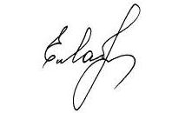 Е.Г.Савельева

